  - آزمون فصل 9 علوم تجربی هشتم
بارم | نام پدر: :نام و نام خانوادگی
3  3  3 | - نارسانای الکتریکی را تعریف کنید. بامثال
 | - منظور از تخلیه الکتریکی بین دو ابر چیست؟
 | - بارهای الکتریکی از کجا می آیند؟
4 | - الف-وقتی دو میله شیشه ای با بار مثبت را به هم نزدیک کنیم چه روی می دهد؟  ب-وقتی یک میله شیشه ای با بار مثبت را به یک میله پلاستیکی با بارمنفی نزدیک کنیم چه رخ می دهد؟
2 | - برق نما یا الکتروسکوپ چیست و از چه اجزایی تشکیل شده است؟
1 | - اگر یک بادکنک با بار الکتریکی منفی را به باریکه آب نزدیک کنیم آن را ................................ می کند.
4 | 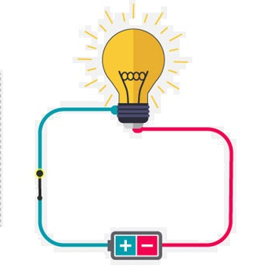  - در مدار زیر اگر مقدار ولتاژ باتری 12 ولت و مقاومت لامپ 6 اهم باشد جریان چقدر است؟ (با فرمول) جهت جریان را رسم کنید.
موفق باشید

